**Автоматизация звуков** – закрепление правильного произношения звуков в речи. Это весьма важный этап в совместной работе с родителями. Если ребенок путает звуки в речи, он может путать их и на письме. Именно поэтому необходимо своевременно укрепить навык правильного произношения звуков в речи. Скорость прохождения данного этапа напрямую зависит от частоты и качества выполняемых заданий. Ежедневные упражнения в течение 10-15 минут – и результат не заставит себя долго ждать. **Важно:**  1.Постоянно контролировать речь ребенка в повседневной жизни, исправлять неправильное произношение. 2. Развивать возможности самоконтроля ребенка. 3. Прочитывать или повторять отраженно речевой материал, насыщенный закрепляемыми звуками, который предлагает логопед в качестве домашнего задания. 4. Выучивать наизусть стихи, считалки, пословицы и поговорки насыщенные закрепляемым звуком.

**Игры и упражнения:**

**1**. **«Сосчитай до 10»**. Считать от 1 до 10 и обратно предметы, в названии которых содержится закрепляемый звук.

**2**. **«Доскажи словечко»**. Договаривать за взрослым слоги с закрепляемым звуком таким образом, чтобы получались слова.

Пример: но-РА, го –РА, Шу -РА

**3.** **«Кто больше?»**. Играя в мяч, называть слова с закрепляемым звуком (в разной позиции – в начале, в середине, в конце слова)

Пример: [С] – стол, собака, санки,….

[С] – класс, ананас, атлас,…..

**4**. **«Волшебные рифмы»**. Придумать как можно больше рифмованных слов к заданному слову с закрепляемым звуком. Пример: ***мишка*** – *мышка, крышка, мартышка и т.д.*

**

**5.** **«Что лишнее?»**. Предложить ребенку повторить несколько слов с закрепляемым звуком, включить в этот перечень слово, в котором нет заданного звука. Ребенок должен найти это слово. Аналогично играть с картинками.

   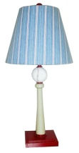

**6.** **«Слова вокруг нас»**. Посмотреть вокруг и назвать все предметы, в названии которых спрятался нужный звук.

**7**. **«Найди ошибку»**. Найти смысловую ошибку в предложении и исправить ее. Пример: «Пол стоит на столе», «Дом сторожит собаку», «На лугу летала лампа». Нелепость ситуаций всегда забавляет детей. Предложения нужно подбирать с закрепляемым звуком.

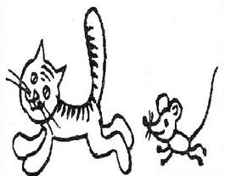

**8.** **«Что я загадала?»**. Взрослый загадывает слово с закрепляемым звуком, а ребенок пытается его угадать с помощью наводящих вопросов. При правильном ответе можно поменяться ролями.

 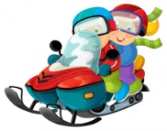

**9.** **«Назови ласково»**. Взрослый называет слова с закрепляемым звуком, ребенок преобразовывает их в слова с уменьшительно-ласкательными суффиксами

Пример: носок-носочек, глаз- глазочек.

**10.** **«Один-много»**. Взрослый называет слово в единственном числе с закрепляемым звуком, ребенок во множественном числе.

Пример: Пенал-пеналы, дятел-дятлы, стол-столы.

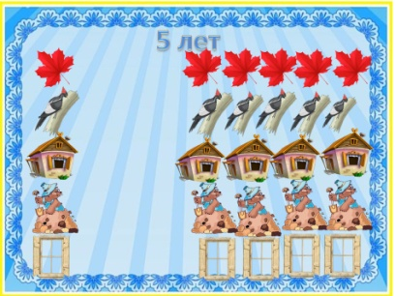

**И еще несколько советов:**

* Нe допускайте, чтобы ребенок скучал во время занятий. Постоянно поддерживайте его интерес.
* Повторяйте упражнения многократно.
* Если какое-то упражнение не получается, сделайте перерыв, позже вернитесь к нему.
* Не проявляйте излишней тревоги по поводу недостаточного успеха.
* Будьте терпеливы.
* В занятиях с ребенком нужна мера. Не заставляйте ребенка делать упражнение, если он устал.
* Избегайте неодобрительной оценки, всегда находите слова поддержки
* Хвалите ребенка за самые минимальные достижения.

**муниципальное дошкольное образовательное учреждение детский сад комбинированного вида с. Пушанино**





**Составила: учитель – логопед**

**Панова О. А.**

**2021г.**